Пресс-релиз
по итогам методических мероприятий для педагогов ДОО

В период с 18 ноября по 11 декабря 2019 года, в соответствии с планом работы МКУ «МК МОЩР» на 2019 год, прошли заседания № 2 районных методических объединений (РМО) старших воспитателей, воспитателей, инструкторов по физической культуре, музыкальных руководителей и учителей – логопедов.
В заседаниях методических объединений (по направлениям) приняли участие педагогические и руководящие работники муниципальных дошкольных организаций № 1,4,5,6,7,8,9,10,11,12,13,14,18, всего 50 человек.
Гостеприимно принимали делегации педагогов из других дошкольных учреждений детские сады МБДОУ № 5,8,9 станица Старощербиновская, МБДОУ № 10 п. Щербиновский.
Заседание РМО старших воспитателей (заместителей заведующих) по теме «Управление процессом развития профессиональной компетентности педагогов ДОУ в условиях реализации ФГОС» прошло в формате обмена опытом. Проблемное поле для обсуждения: актуализация понятия «профессионально-педагогическая компетентность». В своих выступлениях специалисты (М. Назарова, Т. Пустякова, М. Приходько, Л. Котко, Н. Месаутова и др.) отметили обновление требований к профессионально-педагогической деятельности, которая носит социальный характер и, в связи с этим, необходимость формирования у педагогов способности планировать свою деятельность, самостоятельно принимать решение, устойчивой профессиональной мотивации к самообразованию. В процессе обсуждения было акцентировано внимание на то, что основная задача методической службы дошкольного учреждения - увеличение роли самой организации в обучении педагогов и формирование корпоративной системы повышения их квалификации.
В рамках темы заседания РМО воспитателей «Развитие любознательности, познавательной мотивации в процессе организации культурных практик с воспитанниками ДОУ через событийно-творческую жизнедеятельность группы» свой опыт работы представили педагоги МБДОУ № 5,9. Выступающие педагоги делились опытом организации культурных практик в воспитании детей младшего дошкольного возраста (С. Машковцева), развивающей среды при ознакомлении детей с правилами дорожного движения (А. Грищенко), применения интерактивных технологий в организации экспериментальной деятельности с дошколятами (Е. Рыблова). Н.Левенец представила мастер-класс «Игровые технологии и приемы при ознакомлении детей старшего дошкольного возраста с региональным компонентом в рамках реализации образовательной программы «Все про то, как мы живем», Е.Берюченская провела игровой тренинг «Начальные азы обучения шахматам». В заседании РМО приняла участие Е.В. Повчун, преподаватель психологии Ейского полипрофильного колледжа с выступлением об использовании педагогами дошкольных учреждений современной педагогической технологии «Скрайбинг».
«Обновление содержания образовательной деятельности в области физического развития детей дошкольного возраста в условиях детского сада» - тема заседания методического объединения инструкторов по физической культуре. Опыт работы по сохранению и укреплению здоровья детей в детском саду № 8 представила О. Деревянко, организовав открытый просмотр спортивно-театрализованного представления по мотивам сказки «Кошкин дом» с участием воспитанников подготовительной к школе группы. С сообщением из опыта работы по обновлению содержания образовательной деятельности в рамках работы спортивной секции «Школа мяча выступила О. Крикун (МБДОУ № 1), Д. Духина (МБДОУ № 7) представила мастер – класс «Командные игры - игры для сплочения коллектива».
В рамках выездного заседания РМО, музыкальные руководители посетили детский сад № 10 п. Щербиновский с целью изучения реализации современных подходов в организации музыкально-эстетического развития детей в соответствии с возрастными особенностями в контексте требований ФГОС дошкольного образования. А. Гришко, музыкальный руководитель МБДОУ № 10 провела открытый показ интегрированной образовательной музыкальной деятельности в подготовительной к школе группе «Мама – солнышко мое», подготовила видеопрезентацию «Музыкальная образовательная среда в ДОУ». Участники заседания отметили результативность обучения воспитанников игре на детских музыкальных инструментах, необходимость более углубленного изучения и применения в практике специалистом эффективных методов и приемов, развивающих музыкально – творческие способности детей.
Тема «Использование элементов ТРИЗ-технологий в коррекционной работе учителей – логопедов» заинтересовала участников заседания, которые обменивались своим опытом применения технологии на практике: использование многофункционального дидактического пособия «Круги Луллия» в коррекции звукопроизношения (Г.Пятакова), игр и упражнений («Лимерики», «Системный оператор», «Пять пальцев» и др.) (Л.Абалмазова).
Л.В. Леонова,
методист МКУ «МК МОЩР»

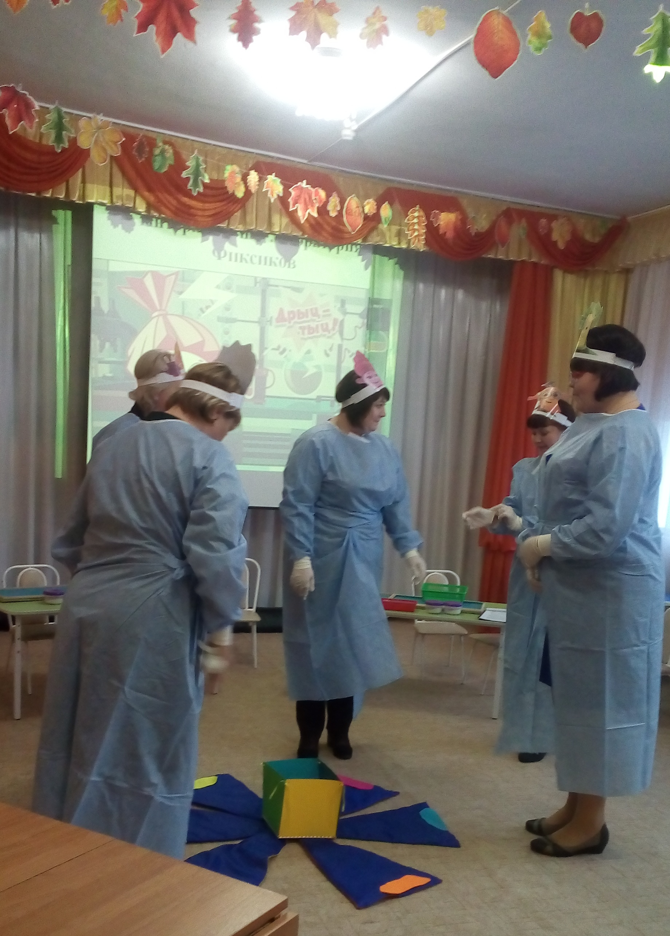
Участники мастер-класса «Игровые технологии и приемы при ознакомлении детей старшего дошкольного возраста с региональным компонентом в рамках реализации образовательной программы «Все про то, как мы живем»

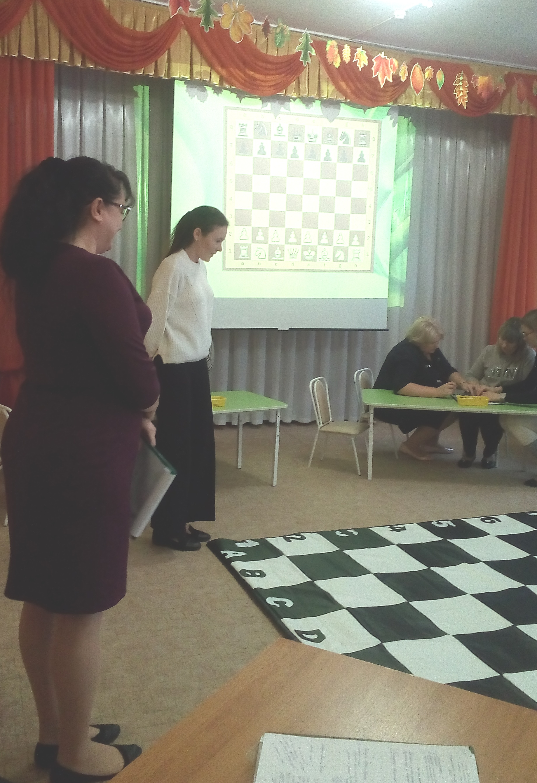

Игровой тренинг «Начальные азы обучения шахматам»

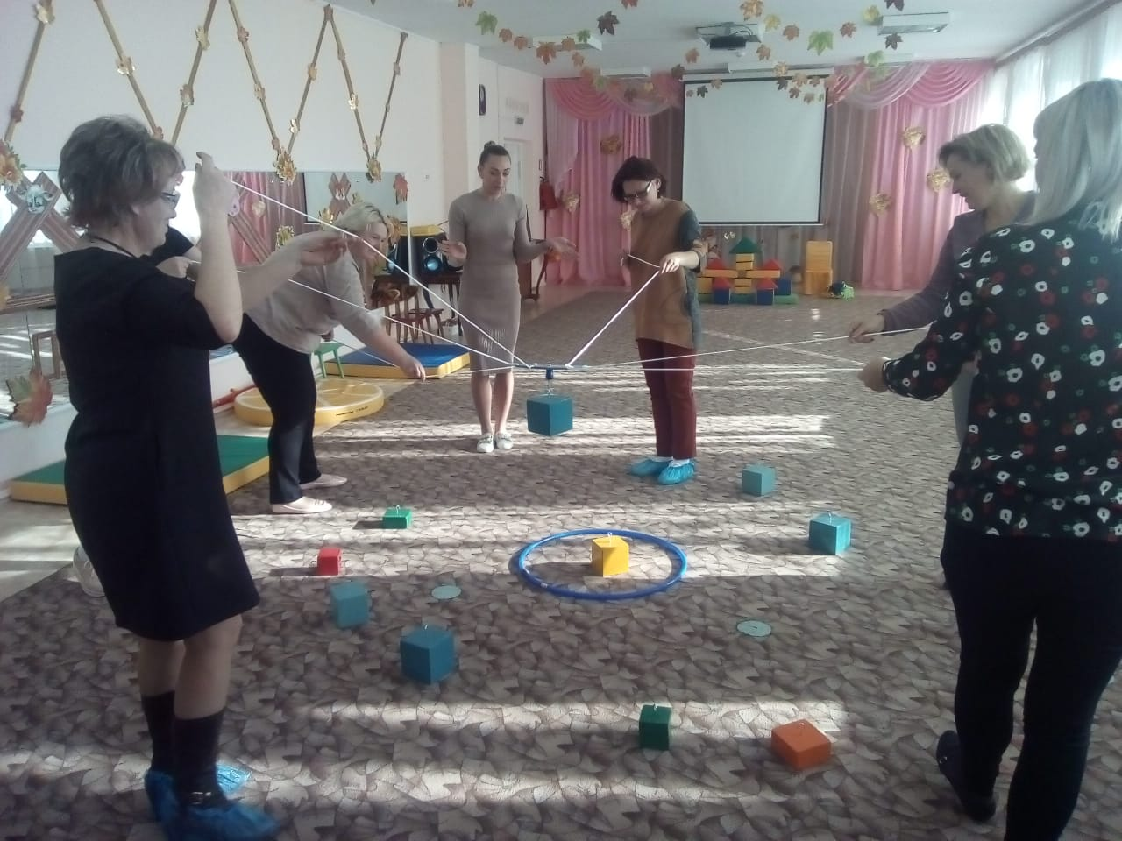

Мастер – класс «Командные игры - игры для сплочения коллектива»

